DROGE

Droge so sredstva, ki zaradi svoje kemične sestave in učinkov vplivajo na človeški organizem, spreminjajo počutje, mišljenje in vedenje uživalca.
Glede na to, da je nekatere droge dovoljeno pridelovati in prodajati (npr.:alkohol in tobak), proizvodnja, predelava, prodaja, posredovanje in ponujanje drugih (npr.:marihuana, heroin, kokain) pa je z zakonom prepovedano in kaznivo dejanje. Ločimo legalne in ilegalne droge.
Tudi v Sloveniji, še zlasti na Primorskem, narašča število kaznivih dejanj nedovoljene proizvodnje in trgovine z mamili, v porastu je tudi sekundarna kriminaliteta, saj si skušajo narkomani predvsem s premoženjskimi delikti (vlomi, ropi, ...) pridobiti sredstva za nakup mamil. Lani je zaradi prevelikega odmerka mamila umrlo 15 (v letu 1995 pa 12) oseb. Na slovenskem trgu je možno kupiti vedno večje količine mamila, največje povpraševanje je po heroinu, ecstasyju in marihuani ter njenih derivatih. Z načrtovanimi akcijami pa so pretrgali marsikatero preprodajno verigo in zasegli večje količine mamil, predvsem heroina, ecstasyja in hašiša.

Posledice pri jemanju drog:

spremembe v šolskem uspehu,
- fizične spremembe (rdeče oči, sledi vbodov, zanemarjenost in neurejenost),
- spremembe v prehranjevalnih navadah in spalnih navadah (nespečnost, dremanje in spanje ob neobičajnih urah, izgubljanje telesne teže, nenadno povečanje ali zmanjšanje teka),
- nova družba (novi prijatelji, ki se razlikujejo od prejšnjih po videzu in obnašanju),
- spremembe v obnašanju (slaba volja, potrtost, preganjavice, sovražnost, izredna občutljivost, izguba interesa za prejšnje hobije in dejavnosti, poznavanje kulture nedovoljenih drog in zbirališče uživalcev, laganje),
- fizični dokazi (pripomočki za uživanje nedovoljenih drog in same droge: papirčki za zavijanje cigaret, razne pipe, ožgane žlice, injekcije za vbrizganje, citronka, čudni vonji ali vonji, ki poskušajo prekriti čudni vonji, razne praškaste in rastlinske snovi, tablete ipd.),
- izginjanje denarja (mladostniki kradejo denar iz denarnic staršev, prodajajo svoje stvari in predmete iz stanovanja ipd.)


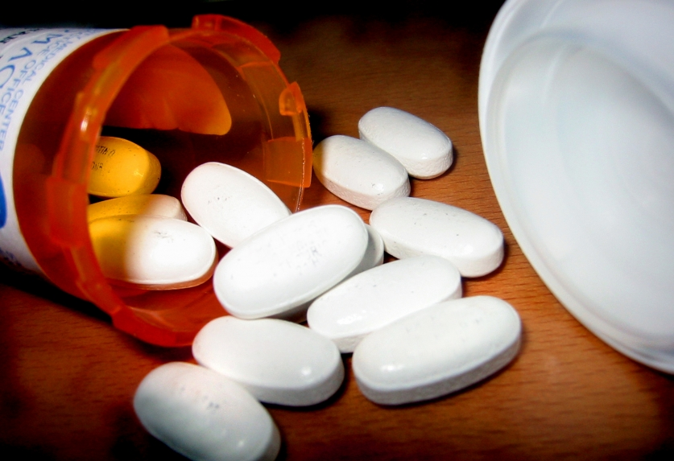

Osnovne skupine mamil in psihotropnih snovi:

Splošna klasifikacija, ki jo upoštevata Organizacija združenih narodov (OZN) in Svetovna zdravstvena organizacija (WHO), mamila in psihotropne snovi deli na štiri osnovne skupine:
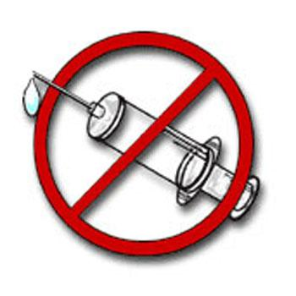
- depresorje centralnega živčnega sistema
(opij, morfin, kodein, heroin)
- stimulanse
(kokain, crack, speedball, ecstasy, amfetamini)
- halucinogene droge
(LSD, halucinogene droge)
- kanabis
(marihuana, hašiš, skunk)

Ecstasy:

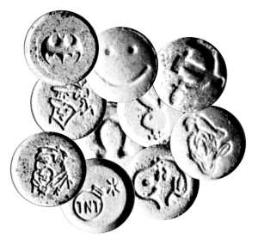
Ecstasy je sintetična droga, saj spada med stimulanse, ker ima podobne učinke. Pojavlja se v obliki tablet, prahu in tekočine.
Zaužitje povzroči evforijo, potenje, razširitev zenic, suha usta, povečanje krvnega tlaka in utripa ter zvišanje telesne temperature. Zmanjšan je občutek utrujenosti in lakote. Pri majhnih količinah se uporabnik počuti usklajen in pomirjen s svojo okolico.
Posledic ni mogoče natančno predvideti. Znani so smrtni primeri zaradi vročinske kapi. Poleg odpovedi ledvic, krvavitev v želodcu in poškodb jeter so dokazane tudi poškodbe možganskih celic. Dolgotrajna uporaba povzroči napetost, notranjo izčrpanost, nespečnost ter pogoste ali stalne depresije. Snovi so zelo nevarne še posebej za srčne bolnike, ljudi s psihičnimi motnjami, epilepsijo, sladkorno boleznijo, bronhialno astmo in nosečnice. Povzročajo psihično odvisnost in težje okvare notranjih organov.



Kokain:
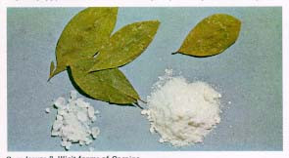
Kokain je alkaloid, ki ga pridobivajo iz listja rastline koke (Erythroxylon coca). Rastlina uspeva zlasti v visokogorju Južne Amerike, in sicer v Peruju, Boliviji in Kolumbiji. Najpogostejši uporabniki rastline so domačini, ki kokine liste žvečijo ali pa jih kuhajo v čaju, s čimer si lajšajo utrujenost. Kokini listi vsebujejo zelo malo kokaina, vendar pa lahko v postopku izločanja in čiščenja pridobimo zelo močno psihoaktivno snov. Kokain je bel prah ("sneg"), ki ga uporabniki večinoma vdihavajo ("snifajo" ali "koksajo") skozi nos, od koder hitro preide v kri. Nekateri ga pretopijo v vodi in si ga vbrizgajo ("fiksajo") v žile, ali ga inhalirajo skozi pipo. Kokain je močan stimulans naravnega izvora, ki učinkuje na spremembo razpoloženja in ima številne stranske učinke. Intravenozna uporaba kokaina ("fiksanje") povzroči zelo hiter in intenziven "flash" (višek), "snifanje" pa ima milejše učinkovanje in traja dlje časa. Po uživanju kokaina čutimo evforijo, iluzijo povečane pozornosti ter duševne in telesne moči; poleg tega zmanjšuje lakoto, bolečine in potrebo po spanju. Ko smo pod vplivom kokaina, imamo zvišan krvni pritisk, hitrejši srčni utrip in dihanje ter zvišano telesno temperaturo. Uporaba kokaina povzroči manjšo telesno (fizično) in hudo duševno (psihično) odvisnost. Pri uporabi se razvija tudi toleranca (povečevanje odmerkov za dosego istih učinkov).
Kokain se najpogosteje pojavlja v stekleničkah za zdravila, raznih vrečkah (predvsem plastičnih) ali pa je zavit v celofan. Uporabniki kokaina ("kokainisti") lahko uporabo nekaj časa celo uspešno prikrivajo. Ob rednem jemanju snovi pa se kmalu pojavijo telesni znaki.

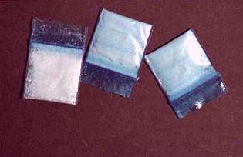
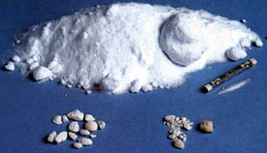

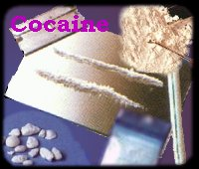

Marihuana:

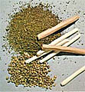
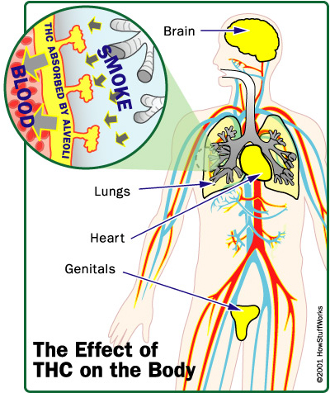
Marihuana je mešanica, podobna tobaku, ki jo pridobivajo iz sušenih listov in cvetov kanabisa. Je verjetno najbolj razširjena prepovedana droga pri nas. Vsebnost THC v marihuani niha med 1 - 7 %. Uporabniki marihuano pretežno kadijo, samo ali pomešano s tobakom. Redkeje pa jo mešajo tudi s hrano ali pijačami. Najpogosteje jo uporabljajo pomešano s tobakom v obliki cigarete, imenovane "joint" (džojnt), lahko pa tudi v pipi. Na eno stran cigarete namestijo ustnik, izdelan iz lepenke ali kartona, ki služi tudi kot držalo. Z njegovo pomočjo lahko uporabnik marihuano pokadi do konca. Iz marihuane se pripravlja tudi marihuanino maslo ter različni kolački. Učinki marihuane (pospešen srčni utrip, stopnjevanje občutkov, evforija in duševna sproščenost, včasih pa opazimo tudi nenadne spremembe v zaznavanju, mišljenju in občutenju) so pri kajenju trikrat večji kot pri oralni uporabi (npr. žvečenju), pojavijo pa se že nekaj minut po zaužitju. Marihuana doseže višek učinkovanja v dvajsetih do tridesetih minutah in učinkuje dve do štiri ure po zaužitju.
Takojšnje fiziološke posledice uživanja marihuane so povišan krvni pritisk, pokanje žilic v očeh, suha usta in grlo ter občutek lakote. Takojšnje psihične posledice uživanja marihuane so motnje v spominu, predvsem kratkoročnem, popačeno zaznavanje časa in prostora ter zmanjšana sposobnost hitrih reakcij in koordinacije.
Marihuana lahko povzroči tako imenovano akutno panično-anksiozno reakcijo, močan strah pred izgubo kontrole in paniko. Simptomi večinoma izginejo v nekaj urah.
Daljše uživanje večjih količin marihuane lahko povzroči psihično odvisnost, za katero je značilna vedno večja poraba droge in s tem povezane težave v družbi, doma in v službi. Marihuano eksperimentalno uporabljajo bolniki z AIDS-om kot pomirjevalo ter za izzivanje poželenja po hrani.



